A2023213Z6L3

答案　C

解析　根据图像可知，*t*＝0时刻，*a*质点位于平衡位置向上振动，*b*质点位于波峰，又由于简谐横波沿直线方向由*a*向*b*传播，画出*a*、*b*间的波形图，如图，

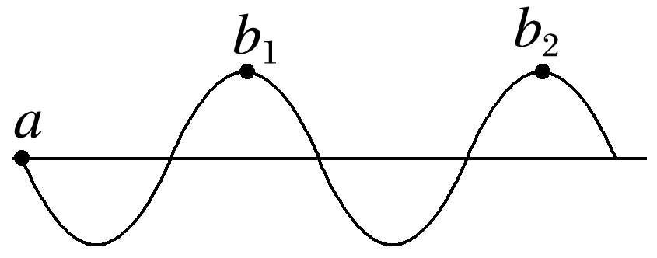

则有Δ*xab*＝3 m＝*nλ*＋*λ*(*n*＝0,1,2,3…)，根据振动图像可知*T*＝4 s，该波的传播速度*v*＝，解得*v*＝ m/s(*n*＝0,1,2,3…)，*n*＝0时，*v*＝1.0 m/s，*n*＝1时，*v*＝ m/s，*n*＝2时，*v*＝ m/s，…，对照选项只有C符合题意。